# Экологический проект для детей II младшей группы «Огород на окне»

**Тип проекта:** познавательный.

**Вид проекта:** исследовательский.

**Участники проекта:** дети II младшей группы, воспитатели группы, родители.

**Социальная значимость проекта:**приобщать детей к работе по выращиванию вместе с педагогами и родителями зелени на подоконнике в зимнее время, развивать целеустремленность, наблюдательность, воспитывать интерес к миру растений.

**Автор проекта**: воспитатель 1к.к. Колесникова Лариса Геннадьевна, воспитатель МКДОУ «ДСКВ №3 «Солнышко», р.п.Куйтун, Иркутской области.

**Цель проекта:**развивать у детей потребность ухода за огородными культурами, умение наблюдать за их ростом. Вовлечь родителей в совместную исследовательскую деятельность.

**Задачи проекта:**

* Формировать у детей знания о росте и потребности растений;
* Формировать умения наблюдать, ухаживать за огородными культурами;
* Развивать любознательность, интерес к исследовательской деятельности, экспериментированию;
* Воспитывать бережное и заботливое отношение к растениям;
* Формировать партнерские взаимоотношения между педагогом, детьми и родителями.

**Продолжительность проекта:**3 месяца: февраль – апрель.

**Интеграция образовательных областей в реализации проекта:**

1. **Познавательное развитие.**

**Беседы на темы:**

* «Что такое «Огород на окне»,
* «У Луки и Лукерьи»,
* «Растения – это жизнь»,
* «Семена»,
* «Воздух, солнце и вода наши лучшие друзья».

**Опыты:**

* «Строение растений»,
* «Рост и развитие растений»,
* «Какая она, земля?»,
* «Вода и ростки»,
* «Солнце и ростки»,
* «Проращивание семян»

1. **Социально - коммуникативное развитие:**

* Дидактические игры: «Вершки и корешки», «Чудесный мешочек».
* Настольная игра «Парные картинки», «Овощи».
* Рассматривание иллюстраций с изображением различных растений, которые можно вырастить на подоконнике.
* Рассматривание разных семян.

**3. Художественно-эстетическое развитие.**

* Раскрашивание картинок «В огороде растут овощи»
* Рисование «Лук – он от всех недуг»
* Лепка «Разные овощи - большие и маленькие»,
* Аппликация «Заюшкин огород», «Стручки»

**4. Речевое развитие.**

* Чтение сказок: « Чипполино», «Репка», «Вершки и корешки», «Пых»,
* Инсценировка «Однажды хозяйка с базара пришла»,
* Рассказ детей по теме: «Огород у бабушки».
* Разучивание с детьми стихов, загадок, пословиц и поговорок об овощах.

**Выполнение проекта:**

Проект реализуется в три этапа – подготовительный, основной, заключительный.

|  |  |  |  |
| --- | --- | --- | --- |
| № Этапа | Содержание деятельности | Срок реализации | Ответственные  за выполнение |
| **1) Подготовительный** | 1. Определение цели и задач проекта.  2. Анализ имеющихся условий в группе, детском саду.  3. Сбор информационного материала о растениях (загадки, поговорки, стихотворения)  4. Создание условий для организации работы в «огороде на окне» | Февраль | Воспитатель  группы |
| **2) Основной** | 1. Рассматривание семян (перца, салата, огурца, помидора) посадка семян и лука.  2. Исследовательская и практическая деятельность детей по изучению особенностей выращивания культурных насаждений:   * подготовка почвы, приобретение семян, посадка, полив, рыхление; * оформление огорода на окне; * наблюдение за растениями и уход.   3. Отражение результата. | Февраль  Март  Апрель | Воспитатель группы, родители |
| **3) Заключительный** | 1. Анализ полученных результатов.  2. Презентация блюда. | Апрель | Воспитатель  группы |
|  |  |  |  |

**Предполагаемые результаты:**Из семечки, луковицы, зернышка можно вырастить растение. Создав огород на окне, мы вырастим лук, помидоры, огурцы, перцы и другие овощные культуры. У детей появится интерес к растениям. Они смогут различать некоторые виды растений, узнают много интересного из жизни растений, исследуют опытным путем условия для их роста. Дети научатся вести наблюдения и делать первые выводы. Практической деятельностью является непосредственное участие детей в уходе за растениями. Приобщение к посильному труду по уходу за растениями – это, прежде всего развитие таких качеств, как ответственность за выполнение поручения, за полученный результат, обязательность, целеустремленность.

**Проект: «Огород на окне»**

**Актуальность проекта:** Многие родители, имеющие свои огороды, не подозревают, что зеленое царство начнет вызывать огромный интерес ребенка, если взрослые научат наблюдать за растением, видеть в зеленом ростке живое существо, жизнь которого целиком зависит от того, какой он получит уход. Только с помощью взрослых ребёнок может понять, что жизнь растения зависит от наличия тепла, света и хорошей почвы, научится отличать здоровое и сильное растение от слабого, хилого, требующего «лечения». Научившись понимать состояние растений, ребенок будет сочувствовать и ухаживать. Таким образом, решаются задачи познавательно-исследовательского, социально-личностного, эстетического развития ребенка. Маленькие дети любят действовать. Мир вокруг себя они познают практически, а свои действия с наблюдениями за результатами. Практической деятельностью является непосредственное участие детей в ходе за растениями. Приобщение к посильному труду по уходу за растениями – это, прежде всего развитие таких качеств, как ответственность за выполнение поручения, за полученный результат, обязательность, целеустремленность. А это очень важные качества для обучения ребенка в школе. Однако **проблема** состоит в том, что дети младшего дошкольного возраста в недостаточной степени имеют представления о растениях, о том, где они растут, о необходимых условиях их роста, интерес детей к познанию недостаточно развит. Чтобы удовлетворить детскую любознательность, привить первые навыки активности и самостоятельности мышления, надо создать необходимые условия для детей. Ознакомление с ростом и развитием растений можно осуществлять в зимне-весенний период, выращивая в помещении детского сада различные культуры из семян и луковиц, используя для этого огород на окне.

В нашей группе мы совместно с детьми и родителями решили организовать и посадить «Огород на окне». Какие дети не любят возиться с землёй!? Для начала мы решили посадить лук. Его мы посадили в опилки. Дети получили знания о том, что опилки хорошо держат влагу, в них быстро развивается корневая система и нашему лучку там будет очень комфортно.

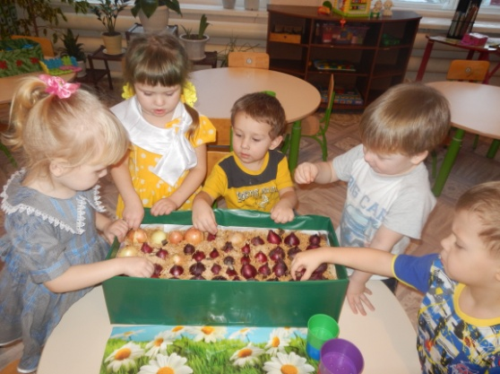 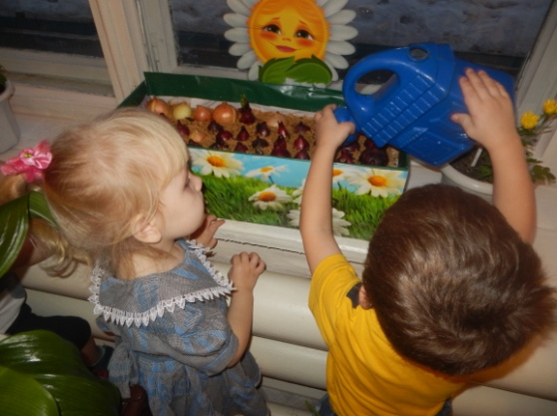

Так на нашем окне появилась первая «грядочка» – с луком…

Следующую «грядку» мы с ребятишками решили посадить с салатом! Сначала мы про него всё прочитали, узнали как он растёт, какие у него листья ….

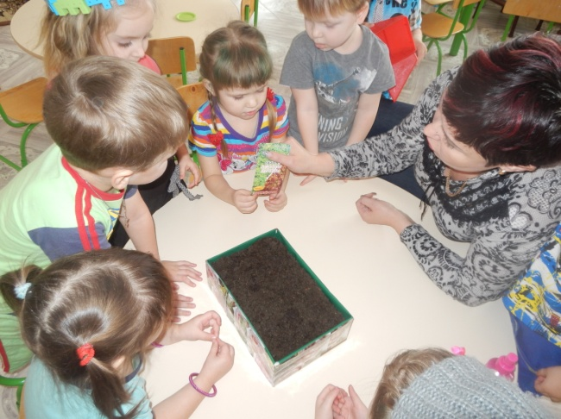 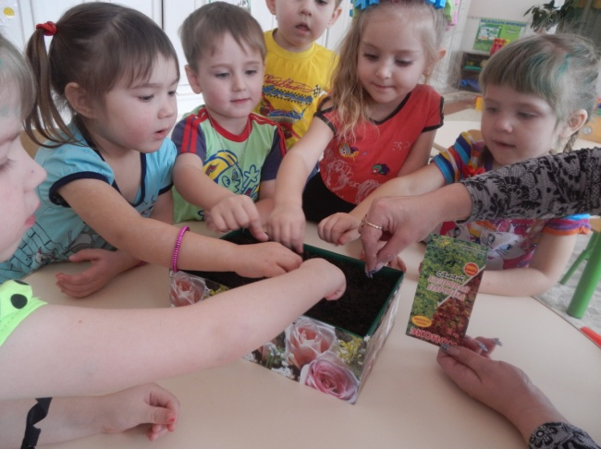

Так на нашем окне появилась ещё одна «грядочка»!

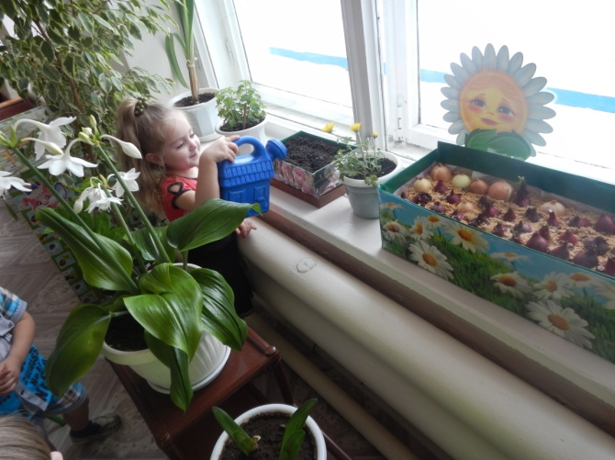 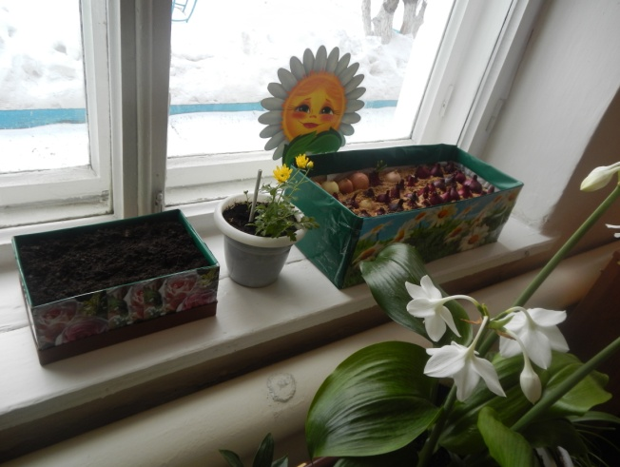

Что же ещё посадить в нашем «огороде»? Дети предложили посадить огурцы, помидоры, перцы…Здесь они получили знания о том, что помидоры и огурцы всходят быстрее, чем перцы. Решили с ребятишками провести эксперимент и посадить огурцы, помидоры и перцы в одной грядке. Понаблюдаем!

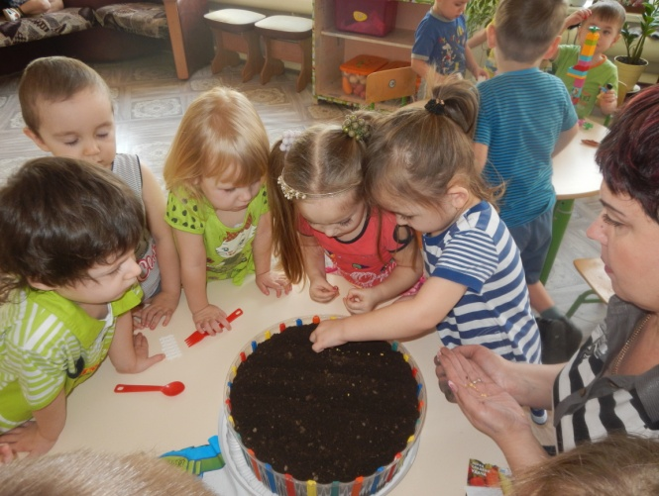 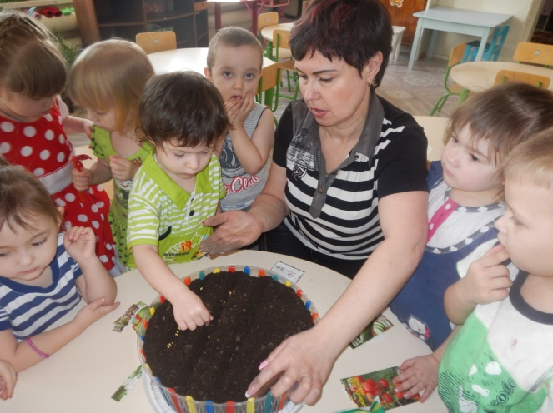

«Огород» становится всё больше. Дети каждый день наблюдают, появляются ли всходы, не высохла ли земля, надо ли полить?!

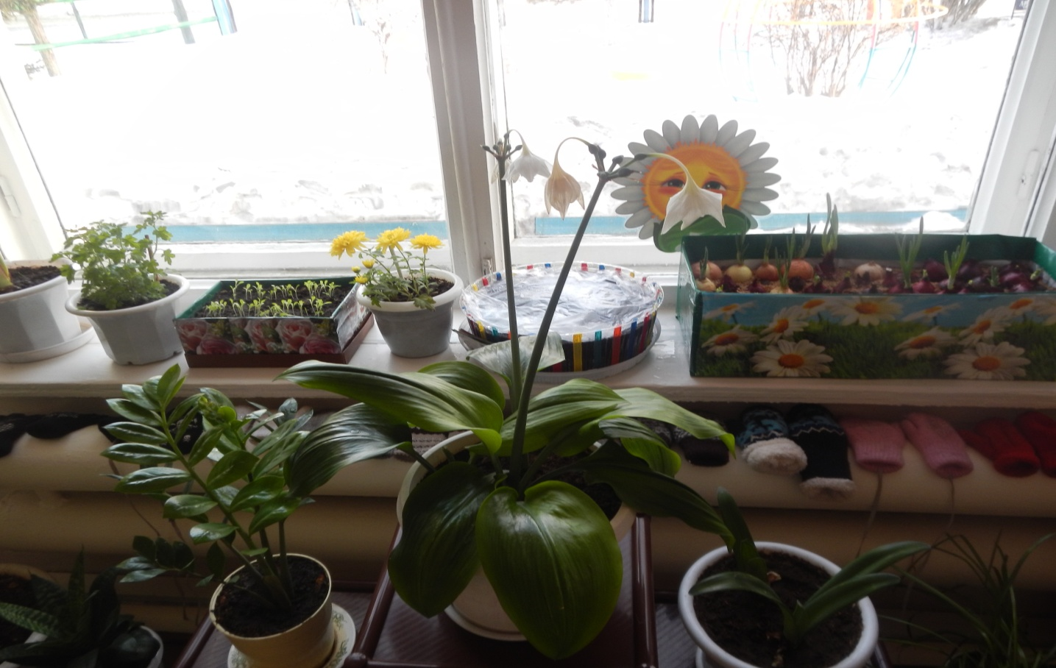

Появились первые всходы: взошёл салат (он быстро всходит), появились и первые перышки лука…

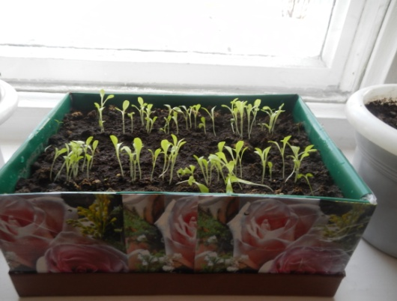 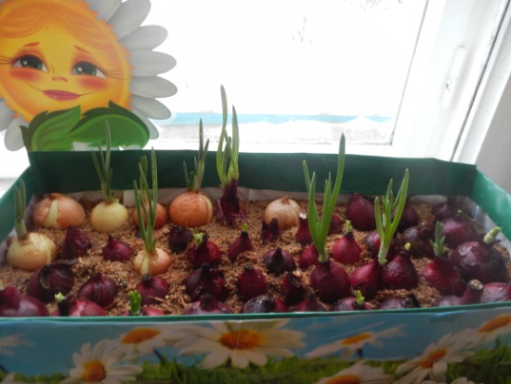

В выращивании «огорода» на окне активное участие принимали не только дети, но и их родители: мама Софии Рюмшиной пересаживала рассаду помидор. Она с интересом и доходчиво для детей рассказала о витаминах, которые содержаться в помидорах.

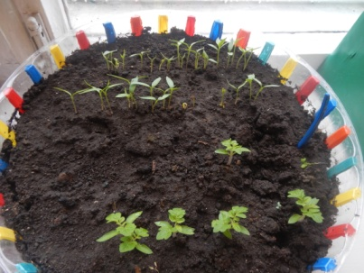

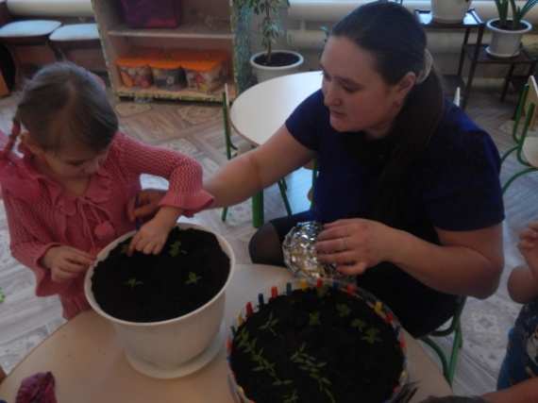 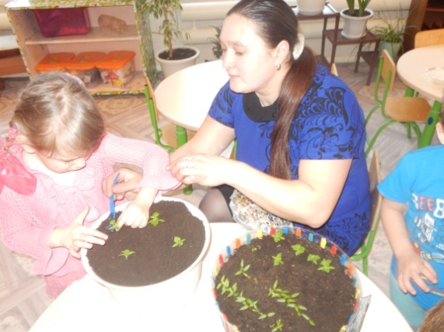

Наши чудо – помидоры  
Созревают, но нескоро  
И мы будем есть их вволю,  
Посыпая крупной солью.  
Угощать друзей, подруг  
Помидор наш лучший друг!

Папа Полины Бурдыко привёз земли для посадки цветов, мама Ангелины Столоповой посеяла цветы георгины «Дружная семейка». Очень приятно, что родители не остаются в стороне – интересуются жизнью детей в группе.

Тем временем наши огурчики уже нуждаются в пересадке.

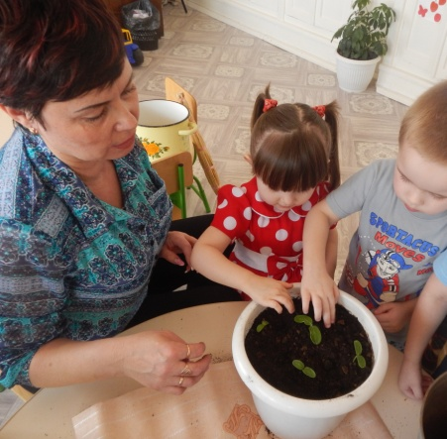 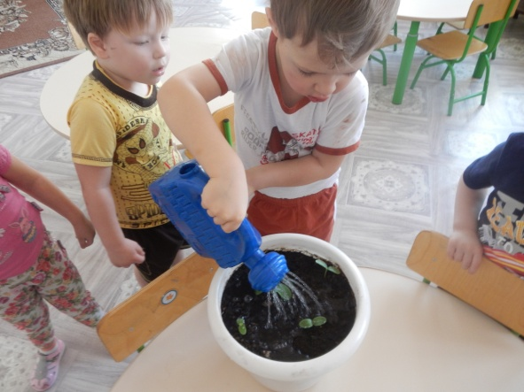

Огурцы растут на грядках.   
Поливайте их, ребятки, —  
Будет добрый урожай —  Собирать лишь успевай.

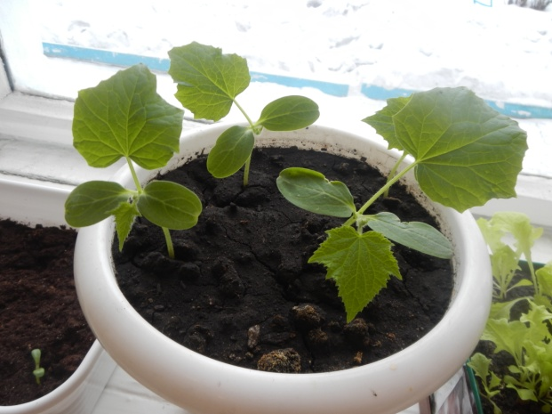

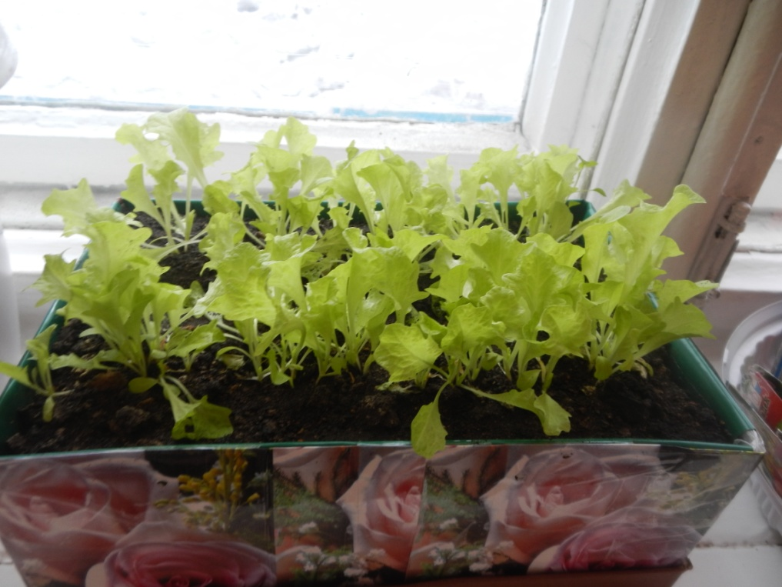Питаться будем правильно,   
Питаться будем вкусно,  
И на окошке мы салат,  
Посеем густо-густо.

Пускай растёт на радость всем,  
Потягиваясь к солнцу,  
За ростом будем мы глядеть

На нашем, на оконце!

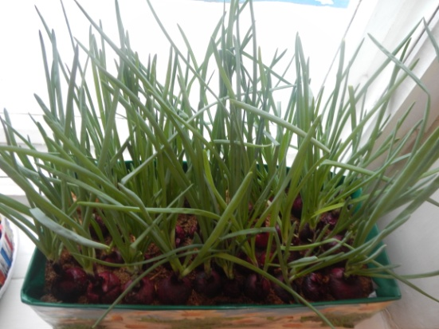 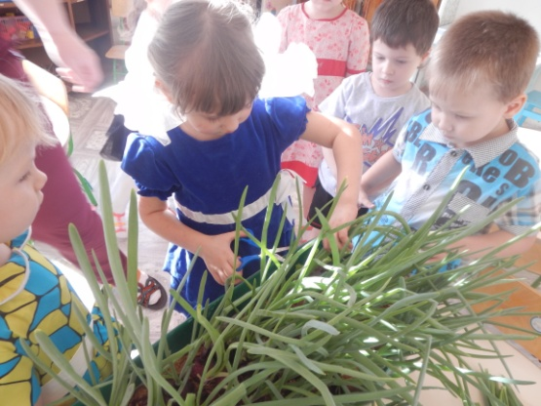

На окошке лук зелёный,  
Ярким солнцем освещенный,  
Стрелы вытянулись в ряд,  
Как солдатиков отряд.  
Знают все, что лук полезен,  
Витаминами богат,  
Но немного горьковат.  
В этом лук не виноват.  
От природы он такой,  
Очень скромный и простой.  
Ешьте все зелёный лук,  
Он здоровью верный друг!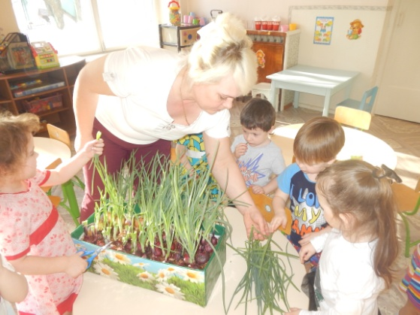

А какой нарос у нас лук, просто загляденье! Дети только и ждут, когда они будут его срезать и есть. Наконец-то этот час настал! Ребятишки сами, под присмотром воспитателя срезали детскими ножницами лук и пробовали его на вкус, и у некоторых детей бежали слёзы, и было слышно «вкусно, там витамины»! Но один лук есть слишком горько, хоть в нём и много витаминов, а другие овощи у нас ещё не выросли... Работники пищеблока с удовольствием поделились с нашей группой помидорами и горошком для салата, и мы с детьми сами сделали себе на обед салат! А в столовую тоже нарезали лука, чтобы повара и другим детям сделали салат с зелёным лучком.

Ешьте овощи и фрукты-  
Это лучшие продукты.  
Вас спасут от всех болезней.  
Нет вкусней их и полезней. Подружитесь с овощами,  
И с салатами и щами.  
Витаминов в них не счесть.  
Значит, нужно это есть!

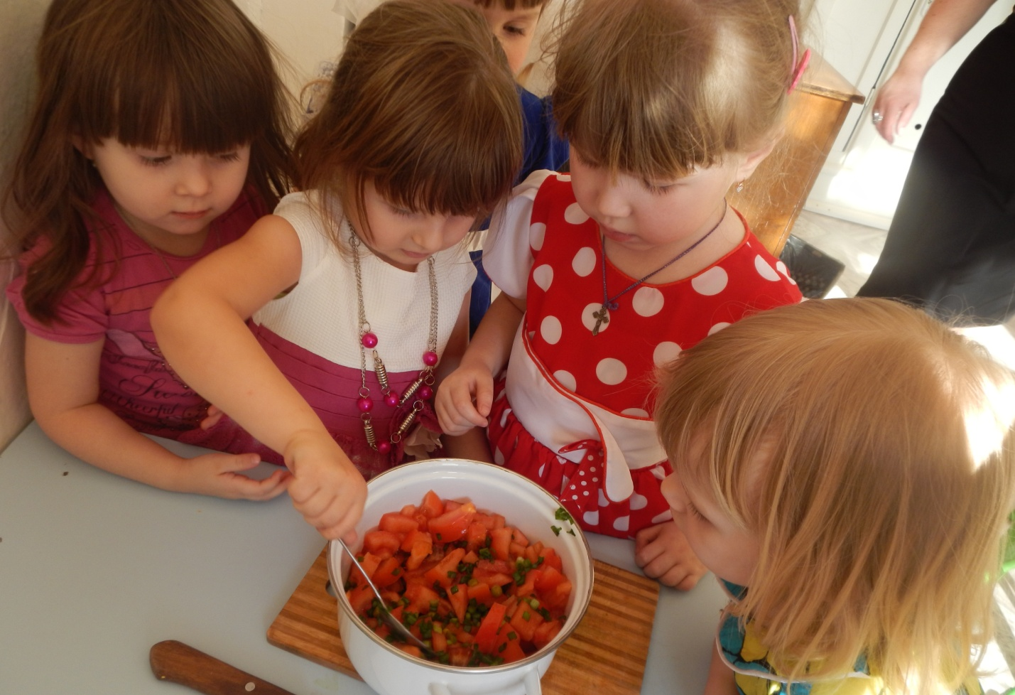

Салат- ну, просто объеденье,   
Вкусный, сытный и простой,   
Всем поднимет настроенье   
И украсит стол любой!

Вскоре подросли на наших «грядках» и огурчики. Дети с нетерпением ждали этого момента. Вот он и наступил!

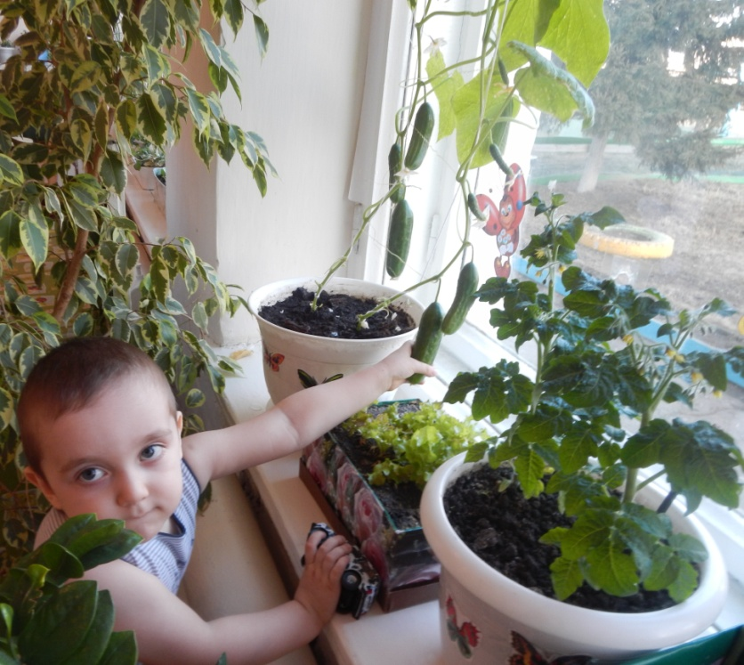

Проект подтвердил, что и в дальнейшем необходимо способствовать слиянию ребенка с природой родного края, формировать эстетическое отношение к ней, углублять знания детей, совершенствовать их навыки, поддерживать индивидуальность каждого ребенка.